 Roveňský poločas č. 14/2010
Vydává TJ Sokol Roveň
Rok 2010: 80. výročí od založení oddílu kopané a 40 let od znovuobnovení činnosti!

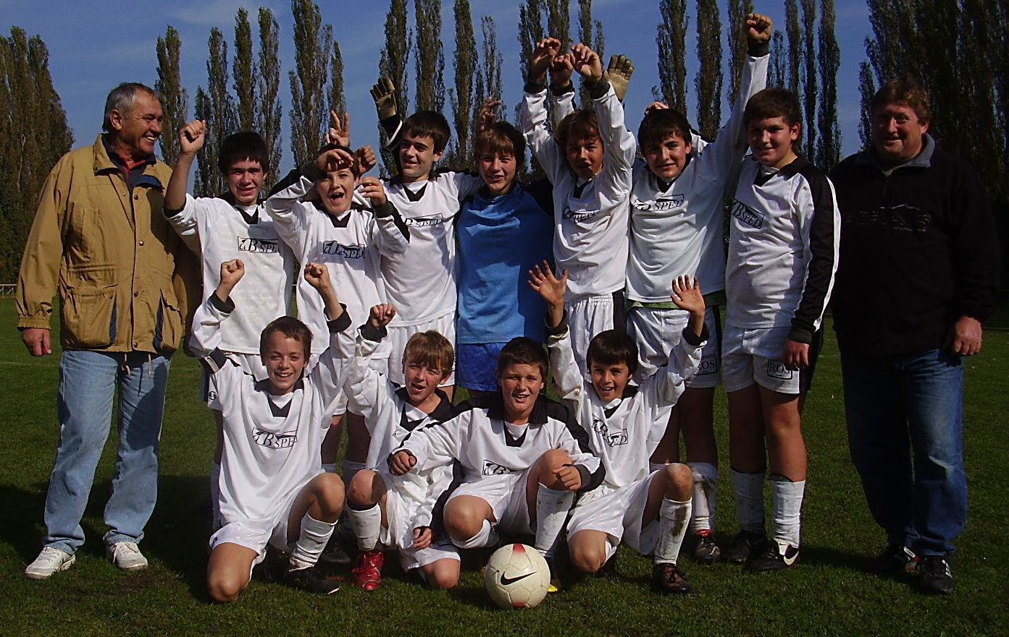

Obrázkem se vracíme k minulému posvícenskému víkendu, kdy starší žáci Sokola Roveň porazili ve svém mistrovském zápase TJ Slavoj Choltice 7:0. V letošním roce slaví Sokol Roveň historicky významná jubilea, avšak myslet je třeba také na budoucnost. Starou fotbalovou pravdou je to, že nejlepší trenéři mají působit u mládeže! Takže, pánové Shejbalové, už víte proč máte důvěru ! Tak ať ti vaši žáčci fotbalově rostou a jsou zárukou toho, že i v letech příštích bude kde brát, že bude kým doplnit výkladní skříň oddílu,
kterou představuje mužstvo mužů !
Pro pořádek představujeme divákům tým starších žáků Sokola z posvícení roku 2010. Nahoře zleva jsou Pavel Shejbal st – trenér, Tomáš Bareš, Marek Šándor, Lukáš Johanides, Martin Hájek, Jan Shejbal, Michal Vinař, Radek Shejbal, Shejbal Jaroslav – trenér. Dole zleva Štěpán Svoboda, Jakub Vacek,
Pavel Prešek a Lukáš Kaplan

Fotbalové hřiště za Sokolovnou v Dolní Rovni

Okresní přebor v kopané
sobota 9. října 2010, 16:00 hodin
TJ Sokol Roveň „A“ – Sokol Mnětice
13:30 hodin předzápas dorostu TJ Sokol Roveň – Sokol Staré Čívice

IV.třída Holicko
neděle 10.října 2010, 16:00 hodin
TJ Sokol Roveň „B“ – Sokol Vysoké Chvojno

Sportu zdar a kopané zvlášť, vážení sportovní přátelé! Vítáme Vás na dalším mistrovském fotbalovém zápase, který se hraje po posvícení opět doma.
Přejeme Vám krásné sportovní odpoledne i to, abychom dnes všichni mohli po konečném hvizdu rozhodčího konstatovat, že nelitujeme času stráveného na fotbale!

Poslední výsledky mužstev Sokola Roveň

Muži mistrovsky :
TJ Sokol Roveň „A“ – TJ Baník Chvaletice 2:2 (0:2), branky: Mikuláš, Machatý. Sestava: Kopřiva – Král, Koláček M., Mikuláš, Koláček O. – Šišán, Vach, Pýcha, Kaplan – Melc, Machatý. Střídal Hloupý. Nepovedený úvod zápasu, chyby a dvoubrankové manko. Po poločase změny v rozestavení, které však přinesly pouhé vyrovnání. Při troše štěstí se mohlo podařit výsledek otočit.
TJ Sokol Roveň „B“ – Sokol Ostřetín 4:1 (1:1), branky: Melc 2, M. Koláček 2. Sestava: Baláš – Král R., Mládek, Horák, Pachovský R. – Hloupý, Koláček M., Shejbal P., Motyčka Z. - Melc, Roček. Střídali: M. Valenta, Maštalíř. Hosté přijeli jako suverén soutěže. Béčko tentokrát posílila trojice Mládek, Koláček M. a Melc a právě posledně dva jmenovaní rozhodli zápas. Hosté svým výkonem zklamali. Milan Rojkovič, který v Ostřetíně hostuje nastoupil na posledních deset minut.

Dorost mistrovsky :
TJ Sokol Roveň – AFK Opatovice 2:1(0:1), branky: Mile, Kučera. Soupeř dorazil pouze s devíti statečnými. Výstavní střelou zápas rozhodl Kučera.

Starší žáci mistrovsky :
TJ Sokol Roveň – TJ Slavoj Choltice 7:0 (3:0), branky: Kaplan Lukáš 3, Svoboda Štěpán 2, Bareš Tomáš a Prešek Pavel. Soupeř v tomto zápase výrazně zaostával, naši borečci si o posvícení otevřeli vlastní střelnici. Při troše štěstí a větší koncentraci mohlo být vítězství ještě výraznější. Nejlepší na place byl Bareš.

Elévové mistrovsky :
Chvojenec – TJ Sokol Roveň 9:0. Další prohra, ale v této kategorii vůbec není výsledek důležitý.

Řekli po zápase Roveň - Chvaletice

Ludvík Motyčka : „Chvaletice byly neslabším soupeřem, se kterým jsme hráli. Naše mužstvo by s dnešním výkonem neporazilo ani Veliny ze IV.třídy.“

Jaromír Pýcha : „Byl jsem překvapen velice dobrou hrou soupeře. Hostující mužstvo hrálo jednoduše, přímočaře, nedopouštělo se chyb. Rozhodly naše individuální chyby v první dvacetiminutovce. Ty vyplynuly z velice dobré hry soupeře, který měl dostatečně rychlé, dravé hráče, fyzicky dobře připravené, dohrávající každou akci. Bohužel, při rozhodujících chybách se projevil herní výpadek Ondry Mikuláše, způsobený jeho zraněním i to, že slabší stránkou gólmana Honzy Kopřivy je jeho váhavé, v případě jedné branky soupeře nesmyslné vybíhání. Naše mužstvo chválím za to, že nesložilo zbraně, dřelo až do konce, škoda dělovky Vaška Melce, která skončila pouze na břevně. Při troše štěstí mohlo být o posvícení daleko veseleji…Přesto nejsem výkonem našeho mužstva zklamán, spíše naopak. Jeho hra měla opět svůj řád i kvalitu. V tomto zápase se potvrdila slova trenéra France o tom, že soutěž je vyrovnaná a každý může porazit každého.“

Václav Cidlinský : „Škoda nezvládnutého začátku. Neměnil bych gólmany, ať chytá ten lepší. Výkon Rovně byl dobrý, na fotbal se dalo dívat. Soupeř nehrál špatně, nebude mít problém se záchranou.“

Že s výše uvedenými názory nesouhlasíte? Že chcete něco sdělit k zápasu dnešnímu ?
Tak prosím, napište klidně svůj vzkaz či názor na webu!

Představujeme dva bratrance v dresu Sokola Roveň
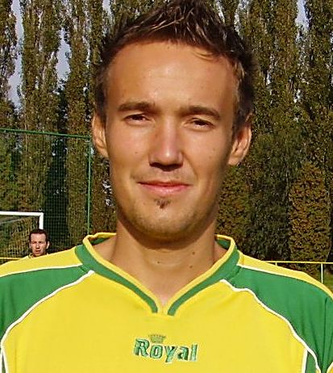
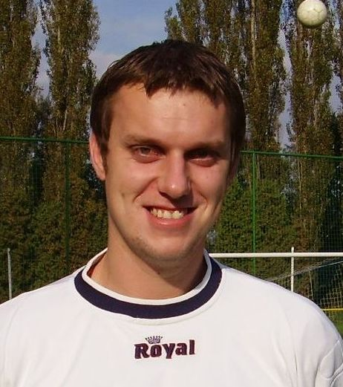
Tentokrát Vám představujeme bratrance hájící barvy Sokola Roveň, syny sester Jany a Dáši Petráňových od Sokolovny v Dolní Rovni. Oba začínali svou fotbalovou kariéru v mládežnických družstvech SK Holice, přesto jsou oba kmenovými hráči Sokola Roveň. Řeč je o Luďku Vachovi a Honzovi Kopřivovi. Jejich role v týmu mužstva mužů s postupně mění. Honza byl dlouho brankářskou jedničkou, avšak dorostla mu konkurence v osobě Honzy Baláše, Luděk se naopak postupně vypracovává na klíčovou osobnost týmu, tvůrce hry, je kapitánem.. Proto pár otázek a odpovědí, které Vám je přiblíží více.

Můžete divákům přiblížit to, že jste oba v Rovni?
Luděk(dále jen L): Začínal jsem v žácích SK Holice, poté jsem se neprosadil do dorosteneckého mužstva a putoval domů „na hřiště za domem“ v Rovni.
Honza(dále jen H): S fotbalem jsem začal v Holicích, kde jsem vydržel do svých 19 let. Po nástupu na vysokou školu jsem z časových důvodů přestoupil do Sokola Roveň.

Můžeš divákům říci svůj názor, v čem je tvůj bratranec fotbalově super a co je jeho slabá stránka, co by měl vylepšit?
L: Myslím si, že Kopr je asi nejlepším strůjcem kolektivu v mančaftu, u všech oblíbeným. Vylepšit by mohl výběhy z branky, v tom je trochu nerozhodný..
H: Málokdo dokáže podržet balon tak jako on, k tomu má velmi slušnou kopací techniku. Co mu trochu chybí je důraz v osobních soubojích a větší tah na branku.

Prozraď na bratrance co dělá jako svou profesi, co ho baví.
L: V Pardubicích pracuje jako stavební projektant betonových konstrukcí.
H: Pracuje ve věznici v Pardubicích jako dozorce.

Kdo je tvým fotbalovým vzorem, komu fandíš?
L: Dřív Beckham, teď se mi líbí samozřejmě Lio Messi!! Iniesta, Ribéry, Sergio Aguero. Fandím Barce, to je fotbalová opera.
H: Vždy se mi líbil brankářský styl Petera Schmeichela, po jeho odchodu do sportovního důchodu je to Edwin van der Sar. Z českých týmů fandím Spartě, v Evropě fandím dobrému fotbalu se spoustou gólů.

Sleduješ i výsledky a hru Holic, Pardubic a Hradce?
L: Holice sleduji, hraje tam zbytek rodiny (bratři Krpatovi a Kopr Tomáš). Pce ani Hradec ne..
H: Výsledky Holic samozřejmě sleduji, nastupuje za ně můj bratr. Jsem rád, že se Hradec konečně vrátil do 1. ligy, doufejme že tam vydrží co nejdéle.

Před zahájením sezóny přišel k mužstvu nový trenér. Co se změnilo?
L: Především disciplína, přístup, i nasazení některých líných hráčů.
H: Hlavně dokázal spoustě hráčů vrátit chuť do fotbalu. Změnilo se prakticky vše, teď už to jen potvrdit na hřišti.

Honzo, jak hodnotíš svého kolegu i soka Honzu Baláše, co o něm řekneš, jak bereš to, že se dělíte o post v brance, střídáte se v A a B mužstvu?
H: ,,Balda´´ je prostě kliďas a jen tak něco ho nerozhodí. Pokud jsou v týmu dva vyrovnaní brankáři, tak je střídání po dvou utkáních asi nejlepším řešením. Hlavní je, že si každý o víkendu zachytá v soutěžním utkání.

Luďku, jsi kapitánem, a tak vyhodnoť hru, výsledky, postavení v tabulce a schopnosti jednotlivců „tvého mužstva“.
L: Hra je dobrá, jen výsledkově se nám nedaří asi tak, jak se čekalo. Zažil se nám nový herní styl, ve kterém mě mile překvapil Luba Mládek, takže ho touto formou chválím. A bez Vendy Melce bychom nebyli ani poloviční, to je náš Lio Messi( lídr týmu!)

Kapitáne, co chceš touto formou vzkázat všem divákům?
L: Hlavně ať na fotbal chodí, a ať si uvědomují to, že ne vždy se musí vše podařit..

Honzo, chceš něco doplnit?
H : K tomu nemám co dodat.

Dík za odpovědi patří oběma borcům. Přejeme jim mnoho osobních i fotbalových úspěchů. Luďkovi pak přejeme i to, aby dokázal na hřišti, jako správný kapitán promlouvat ke svým spoluhráčům jen v pravou chvíli, vždy však se sebeuvědoměním si toho, že každý se snaží udělat vše nejlépe jak umí, že to taky někdy nemusí vyjít podle představ. Přejeme mu, aby jako prodloužená ruka trenéra na hřišti vždy dokázal své spoluhráče povzbudit a motivovat, těm mladším, aby pomohl k zisku sebevědomí i k jejich dalšímu výkonnostnímu růstu.
A pokud jde o diskuse s rozhodčími ? I oni jsou jen lidi a pokud již něco písknou, těžko to mohou vzít zpátky. Naopak, mají v kapsičce kartičky žluté a červené barvy…

Jak vypadají tabulky po 5. kole ?

Okresní přebor: 1.Opatovice 18 b., 6.Roveň 12b., 14. Mnětice 5 b.

IV. třída Holicko: 1.Ostřetín 18 b., 2. Vysoké Chvojno 18, 4. Roveň 14 b.

Soupeři v minulém kole : Sokol Mnětice – Sokol Dříteč A 2:2 (2:2)
Sokol Vysoké Chvojno - Dříteč B 4:0 (2:0)

Další program mužstev Sokola Roveň

SK-1.FC Mikulovice - TJ Sokol Roveň So 16.10. 15:30
TJ Sokol Roveň - SK Pardubičky So 23.10. 14:30

1.FC Mikulovice „B“ - TJ Sokol Roveň „B“ Ne 17.10. 15:30

Dorost :
Sokol Staré Hradiště - TJ Sokol Roveň So 16.10. 13:00

Žáci:
Sokol Moravany - TJ Sokol Roveň So 16.10. 10:30
TJ Sokol Roveň - Sokol Rosice n.L. So 23.10. 10:15

Elévové :
Sokol Moravany - TJ Sokol Roveň Ne 10.10. 10:00
TJ Sokol Roveň - Spartak Sezemice Čt 14.10. 15:30

Kanonýr mužstva starších žáků : Lukáš Kaplan (nar. 1998)

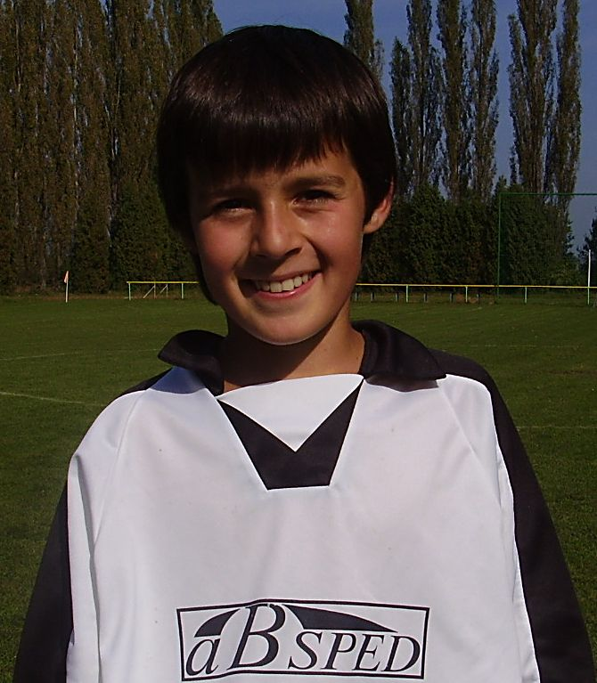

Lukáš Kaplan je nejen střelcem minulého víkendu. Do sítě gólmana Choltic se trefil o posvícení hned 3x, avšak i týden předtím byl úspěšný, když vstřelil dva góly ve vítězném zápase v Opatovicích (výhra 2:0).
Lukáši bravo, jen tak dál !

POZOR !!!!!! Webové stránky Sokola Roveň jsou opravdu funkční a těší se stále většímu zájmu! Najdete je na www.tjsokolroven.cz. A na nich aktuální informace, podrobnější referáty ze zápasů, výsledky, tabulky, statistiky, něco z historie, fotogalerii i další zajímavosti nejen z fotbalu, ale z celého dění v TJ Sokol Roveň. A co víc ? Prostřednictvím těchto webových stránek můžete napsat svůj názor na vše, co souvisí s TJ Sokol Roveň. Můžete psát své vzkazy, případně jakákoliv - pozitivní i negativní hodnocení. Avšak zůstanou jen ta napsaná slušnou formou…sprosťárny, ty budou nekompromisně smazány.

A co se také můžete dočíst na webových stránkách ?

Z komentáře Radka Krále k zápasu Roveň – Chvaletice : „Závěrem : Po neuvěřitelných chybách v obraně lze říci, že je remíza zasloužená. Naše módní policie (přítelkyně a manželky našich hráčů), by chtěla udělit titul fešák utkání našemu trenérovi Františku Francovi (prý to bylo jediné, na co se dalo v první půli dívat - :-))“.

